Отчет
о результатах деятельности Администрации Тарасовского сельского поселения Тарасовского района Ростовской области за 2 полугодие 2023 года.

Добрый день уважаемые жители Тарасовского сельского поселения, депутаты и работники муниципального органа управления!
Сегодня я представляю на ваше рассмотрение отчет по итогам работы администрации поселения за 2 полугодие 2023 год, в котором постараюсь отразить деятельность администрации, обозначить проблемные вопросы и пути их решения.
Прошло очередное полугодие и в соответствии с Федеральным законом №131 ФЗ «Об общих принципах организации местного самоуправления в Российской Федерации и Уставом муниципального образования «Тарасовское сельское поселение» глава администрации муниципального образования проводит отчет по итогам работы за прошедший период.
Главными задачами в работе администрации являются исполнение полномочий в соответствии со 131 Федеральным законом «Об общих принципах организации местного самоуправления в РФ», Уставом поселения, федеральными и региональными правовыми актами.
Администрация поселения - это именно тот орган власти, который решает самые насущные, самые близкие и часто встречающиеся повседневные проблемы своих жителей. Именно поэтому местное самоуправление должно эффективно отвечать на те запросы, которые существуют, и мы в поселении стремимся создать механизмы, которые способствовали бы максимальной эффективности деятельности нашей поселенческой власти. Преобразования, происходящие в поселении, во многом зависят от нашей совместной работы и от доверия друг к другу. Работа администрации сельского поселения строится на основе тесного взаимодействия с органами власти всех уровней, с населением, депутатским корпусом, организациями и учреждениями, расположенными на территории поселения.
Уважаемые жители сельского поселения! Наше будущее зависит от каждого из нас, от нашей совместной инициативы, эффективной работы, от заинтересованности в общем результате. Полагаю, что будет уместно выразить публичную признательность и благодарность всем предпринимателям, учреждениям образования, всем инициативным и трудолюбивым жителям нашего поселения за участие в жизни поселения, за поддержку и понимание.
Главными задачами в работе администрации сельского поселения является исполнение полномочий в соответствии со 131 Федеральным законом «Об общих принципах организации местного самоуправления в РФ», Уставом сельского поселения, и другими правовыми актами, в том числе и решений Собрания Депутатов поселения.
Сегодня я предлагаю вашему вниманию отчет о том, какая работа проводилась во 2 полугодии 2023 года, какие достигнуты результаты, а также какие существуют проблемы и какие стоят задачи и направления нашей деятельности на предстоящий период.
Это, прежде всего:
• исполнение бюджета поселения;
• обеспечение жизнедеятельности поселения, благоустройство территорий населенных пунктов, развитие инфраструктуры,
• обеспечение первичных мер пожарной безопасности, развития местного самоуправления, реализации полномочий с учетом их приоритетности, эффективности и финансового обеспечения.
В 2 полугодии 2023 года Администрация Тарасовского сельского поселения в полном объеме выполняла все ключевые функции по непосредственному обеспечению жизнедеятельности населения в рамках бюджетной обеспеченности.
Территория нашего поселения составляет 264,5км², из них 19,76км² – земли населенных пунктов. На землях поселения по состоянию на 01.01.2023 г. проживает 9545 человек.
Экономика и финансы.
Реализация полномочий органов местного самоуправления в полной мере зависит от обеспеченности финансами.
Первой и основной составляющей развития поселения является обеспеченность финансами, для этого ежегодно формируется бюджет поселения. Формирование проводится в соответствии с Бюджетным кодексом, Положением о бюджетном процессе поселения. Бюджет утверждается Собранием депутатов поселения. Исполнение бюджета поселения осуществляется в течение года, каждый квартал информация об исполнении бюджета рассматривается на заседаниях Собрания депутатов поселения.
Бюджет поселения был по-прежнему ориентирован на повышение эффективности социального сектора экономики, создание комфортных условий для жизни и работы жителей поселения, в первую очередь на решение основных вопросов жизнеобеспечения населения. В целях мобилизации доходов в бюджет Тарасовского сельского поселения по местным налогам в администрации проводится работа по уточнению характеристик земельных участков и данных о правообладателях, а также по выявлению имущества, оформленного в упрощенном порядке для дальнейшей постановки его на налоговый учет.
за 2023 год исполнение составило
-по доходам: план на год – 46 420,7тыс. Рублей или 100,6 %.
-по расходам: план на год –48 121,3 тыс. рублей, . Или 98,5 %.
Структура расходов бюджета Тарасовского сельского поселения Тарасовского района приведена в следующей таблице:
(тыс. рублей)
Наименование  показателей | План  (2023 год) | Исполнение  (2023 год) | Процент исполнения | Уд. вес в общей сумме расходов

1 | 2 | 3 | 4 | 5
Всего расходы | 48 833 | 48 121,3 | 98,5
Общегосударственные  вопросы | 13 751,3 | 13 168,8 | 95,5 | 27,4
Национальная оборона | 598,4 | 598,4 | 100 | 100
Национальная безопасность и правоохранительная деятельность | 83,0 | 78,0 | 94,0 | 0,2
Национальная экономика | 16571,4 | 16571,4 | 100,0 | 34,4
Жилищно-коммунальное хозяйство | 14 037,2 | 13 913,0 | 99,1 | 28,9
Образование | 46,1 | 46 | 100 | 0,1
Культура, кинематография | 3 553,0 | 3 553,0 | 100 | 7,38
Социальная политика | 181,7 | 181,6 | 99,9 | 0,4
Межбюджетные трансферты общего характера бюджетам субъектов Российской Федерации и муниципальных образований | 11,1 | 11,1 | 100,0 | 0,05

Благоустройство
Внешний вид, благоустройство – это визитная карточка любого населенного пункта. Благоустройство - этот вид деятельности самый наглядный, хлопотный и к сожалению самый затратный.
Администрацией Тарасовского сельского поселения за 2023 год заключено всего 109 договоров по благоустройству на сумму 13 913,0 тыс. рублей. Эти деньги были потрачены на:
Осуществление содержания мест захоронения - общая сумма израсходованных средств 499,9 тыс. рублей: завоз песка на все кладбища поселения (более 400 тонн), уборка мусора, улучшение подъездных путей.
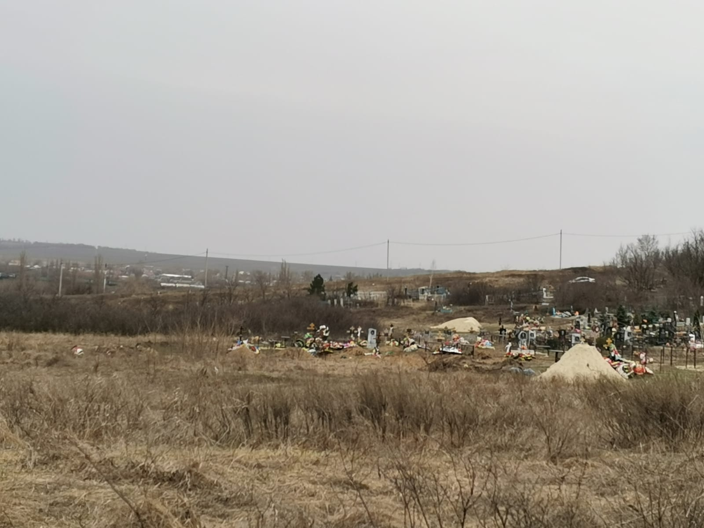
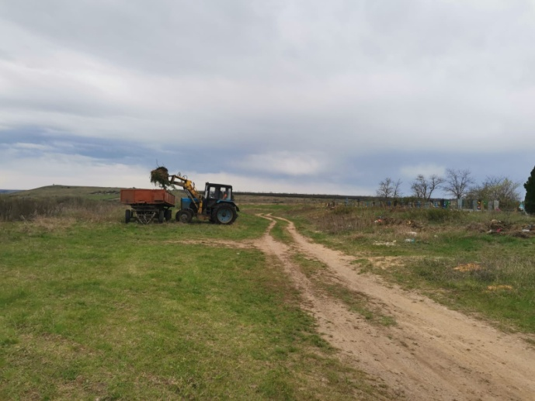
Произведена противоклещевая обработка территории всех кладбищ, территории стадиона и парка, мемориала «13-Героев», а также выполнена обработка в Семейном сквере (69тыс. руб.).
Обеспечено содержание памятников поселения (1м.300 тыс. рублей) в надлежащем санитарном и эстетическом состоянии: Выполнен капитальный ремонт памятника воинам ВОВ в х. Россошь, а также на старом кладбище по ул. Островского Проведен текущий ремонт памятника Мемориала «13-Героев», в ходе ремонта мемориала были выполнены следующие работы: ремонт подпорной стены и ступенек, ремонт и окраска оштукатуренных поверхностей, высажены петуньи на клумбах.

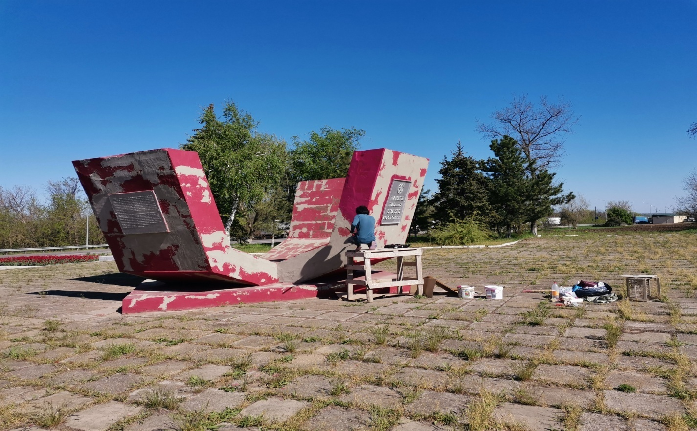

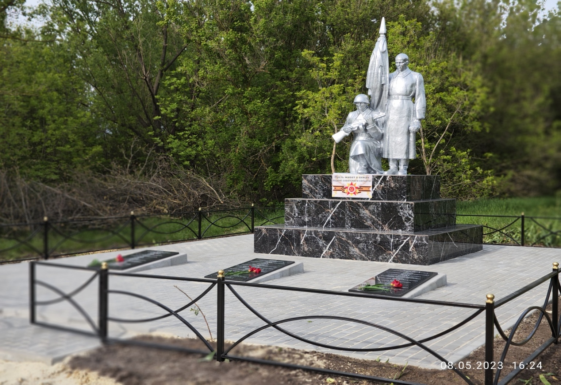
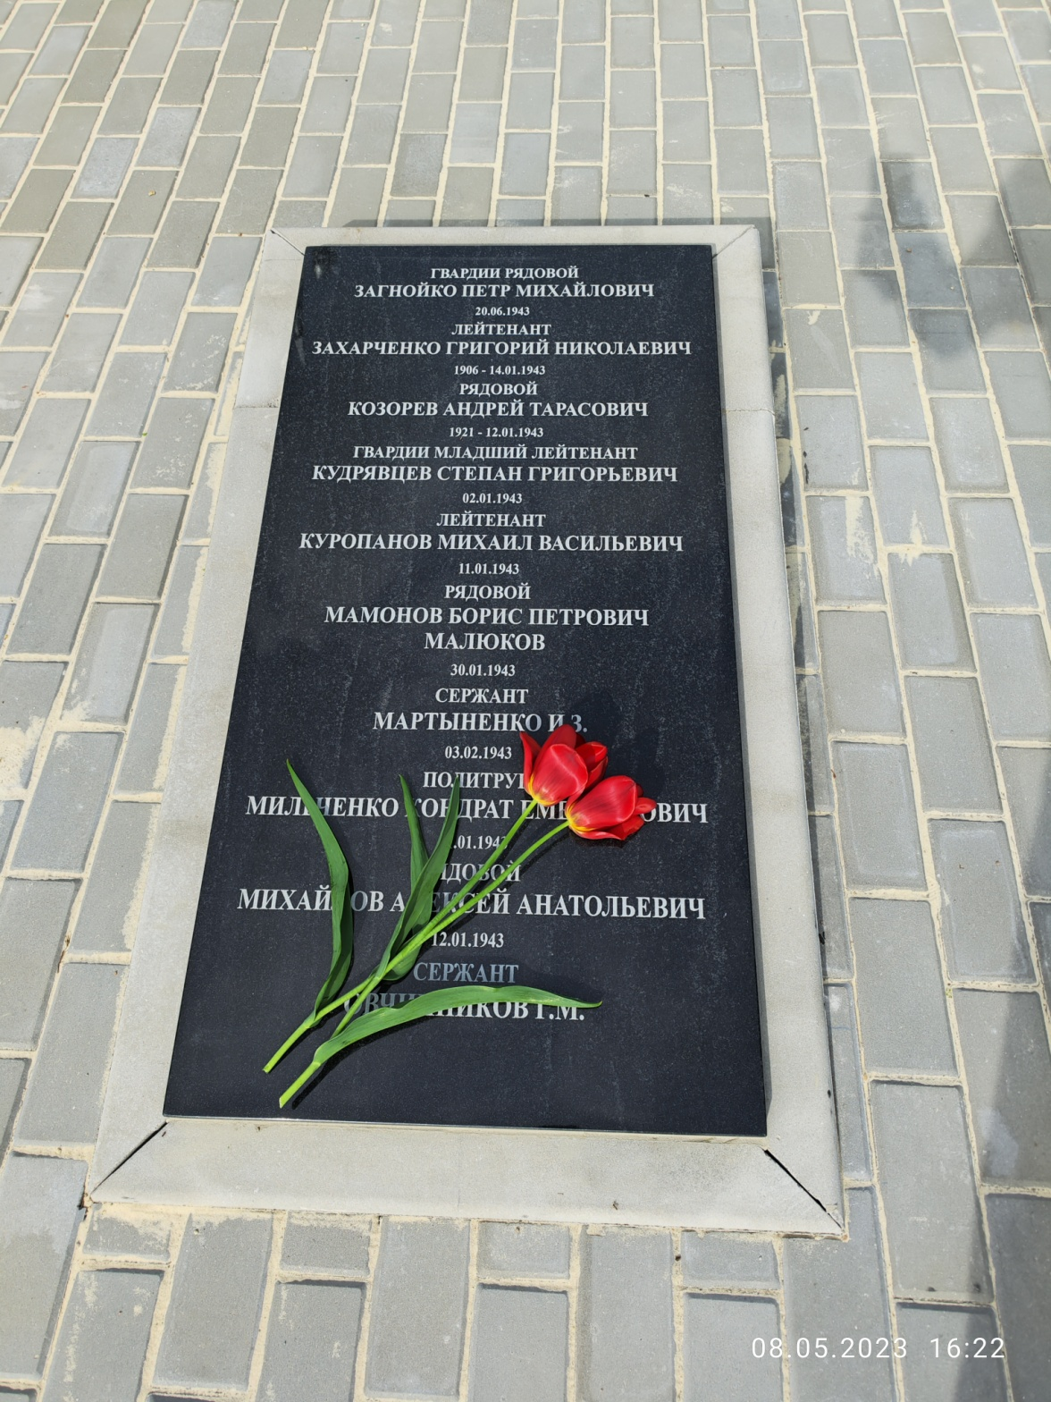

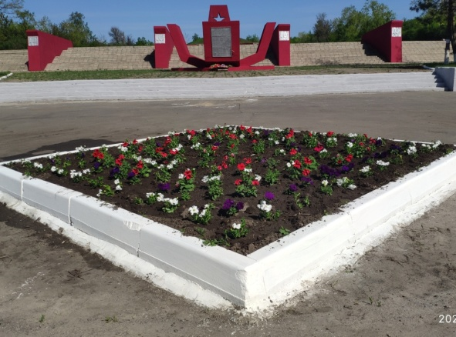

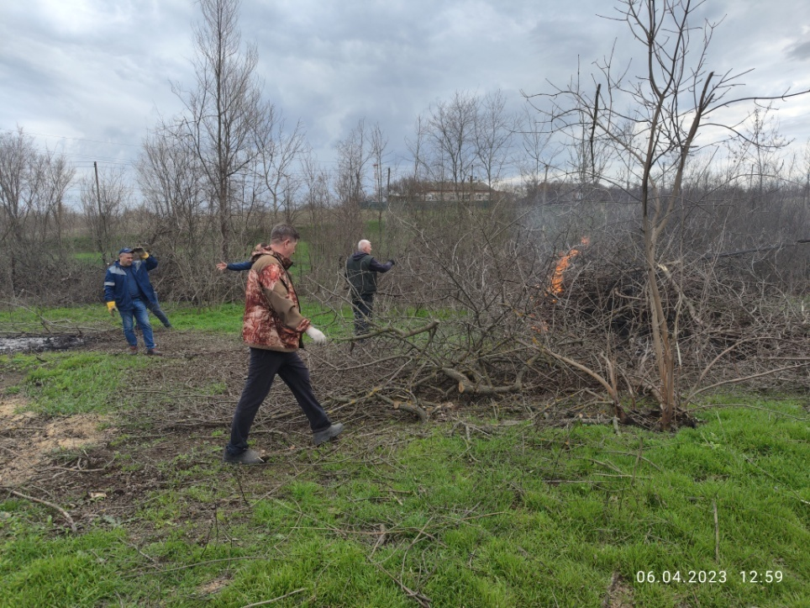
Организовывались субботники по наведению чистоты и порядка на прилегающих и закрепленных территориях.
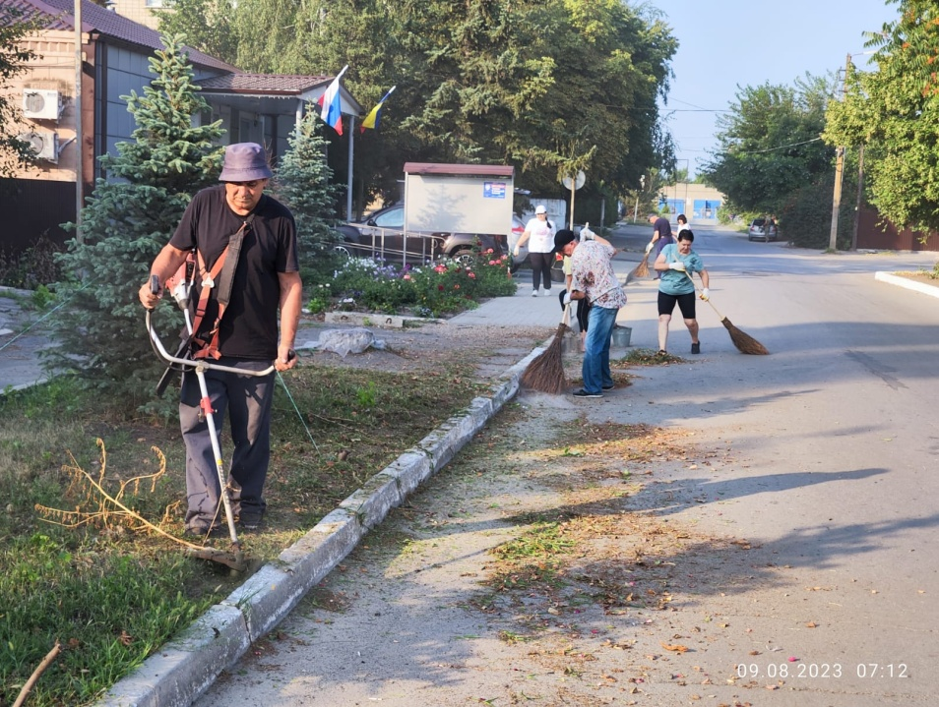

Осенью активно занимались наведением порядка вокруг контейнерных площадок, где накопилось достаточное количество веток.
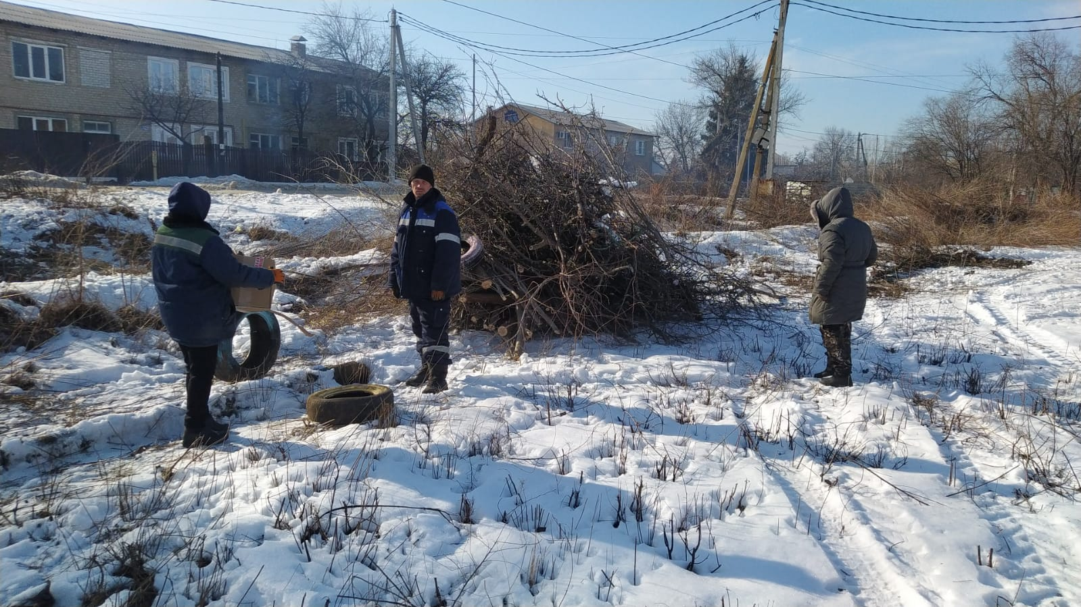

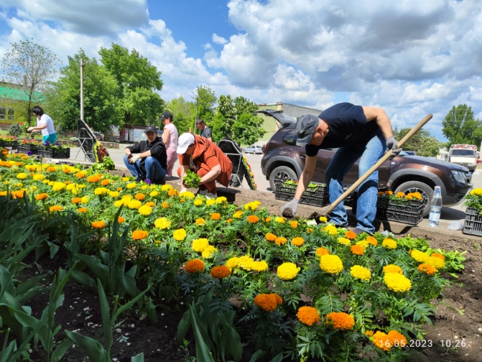
На клумбах п. Тарасовский были высажены 3428 кустов петуньи, бархатцев, гацании на общую сумму (120 тыс.руб.), и организованы работы по систематическому поливу и прополки цветников. На ул. Кирова высажено 100 саженцев липы, возле здания Администрации Тарасовского СП 30 саженцев можжевельника.
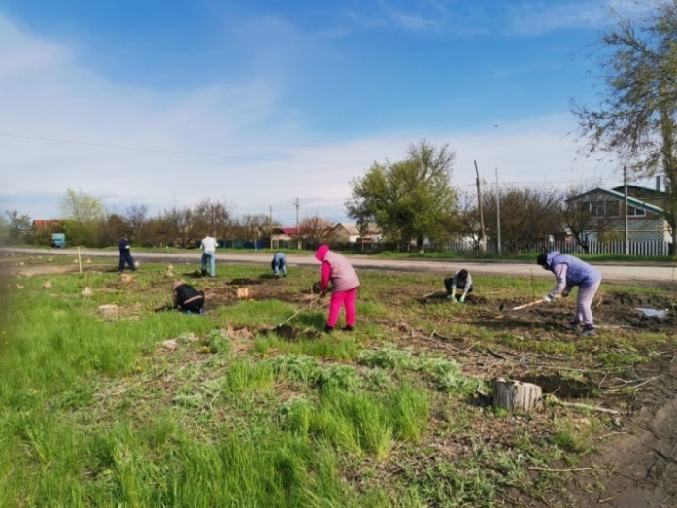

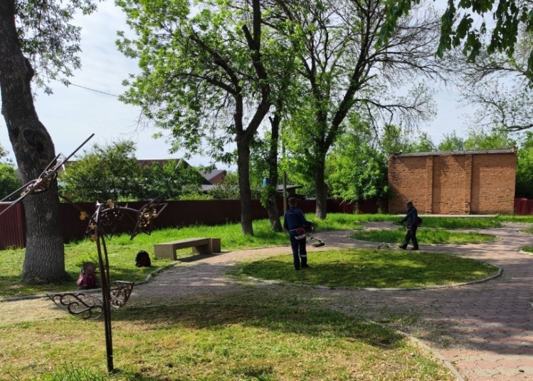
Силами ЖКХ проводился и проводится покос мест общего пользования и улично-дорожной сети населенных пунктов поселения (1345,7тыс.руб.).
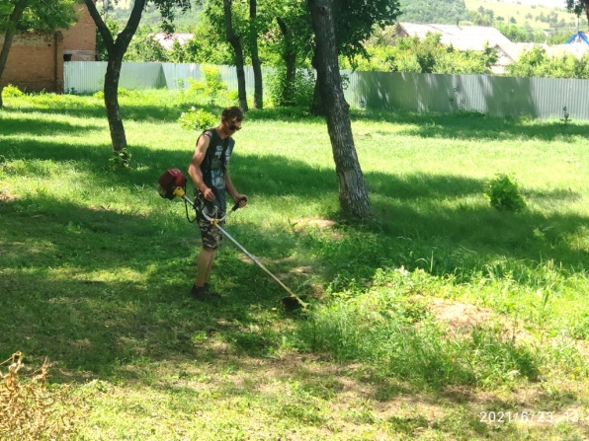
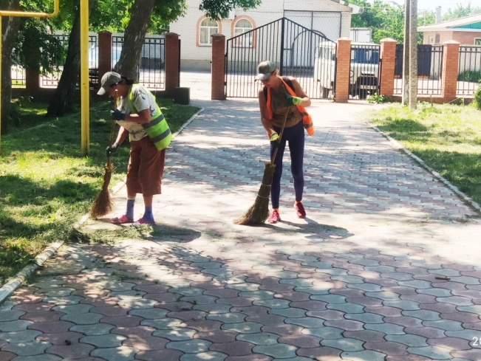
Выполнялось содержание мест массового отдыха и массового скопления населения. 2060,0 тыс.руб.)

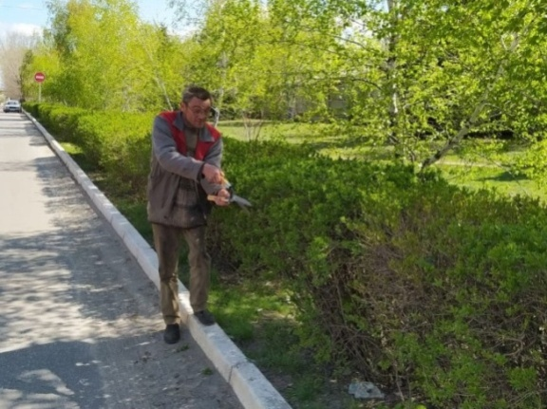

Производилась обрезка и опиловка деревьев растущих с нарушением действующих градостроительных норм и несущих угрозу на территории Тарасовского сельского поселения. Сумма контрактов общей сложностью 600 тыс. руб.
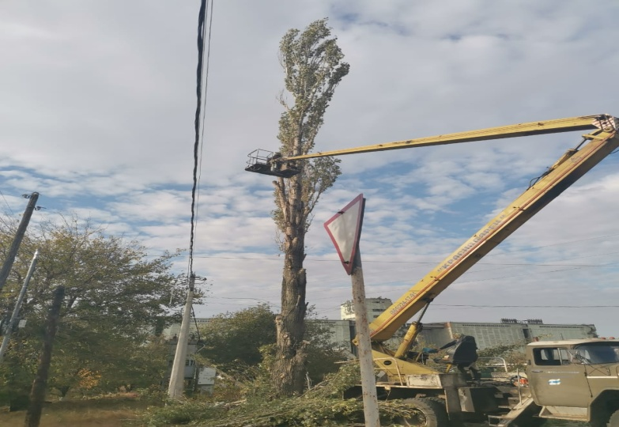

В сквере «Семейный» установили 10 декоративных фигур сказочных персонажей, которые, к сожалению, становятся частыми «потерпевшими» от рук нерадивых людей.

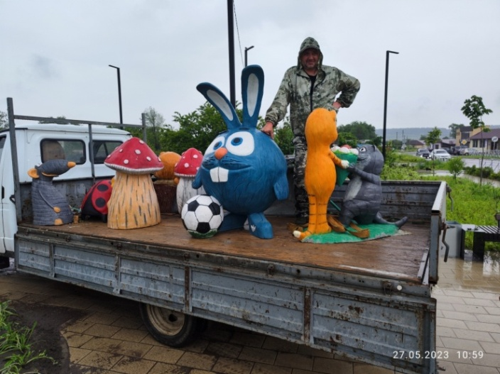
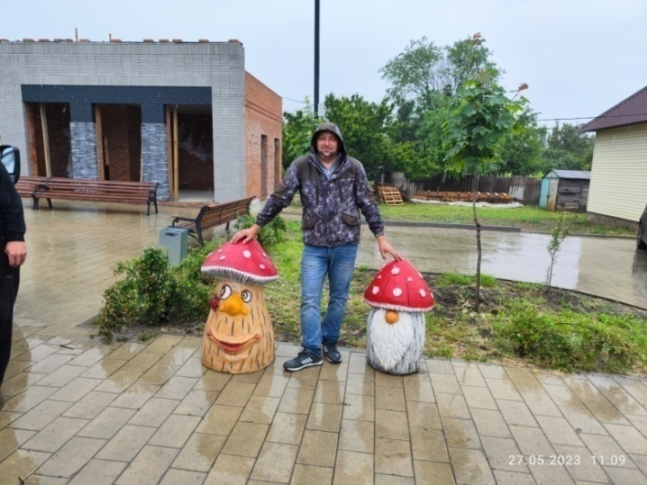

Были капитально отремонтированы две остановки: напротив первой школы и рядом с предприятием ЖКХ, с асфальтированием прилегающей территории и установкой урн. На данные работы было потрачено около 350 тыс. руб.
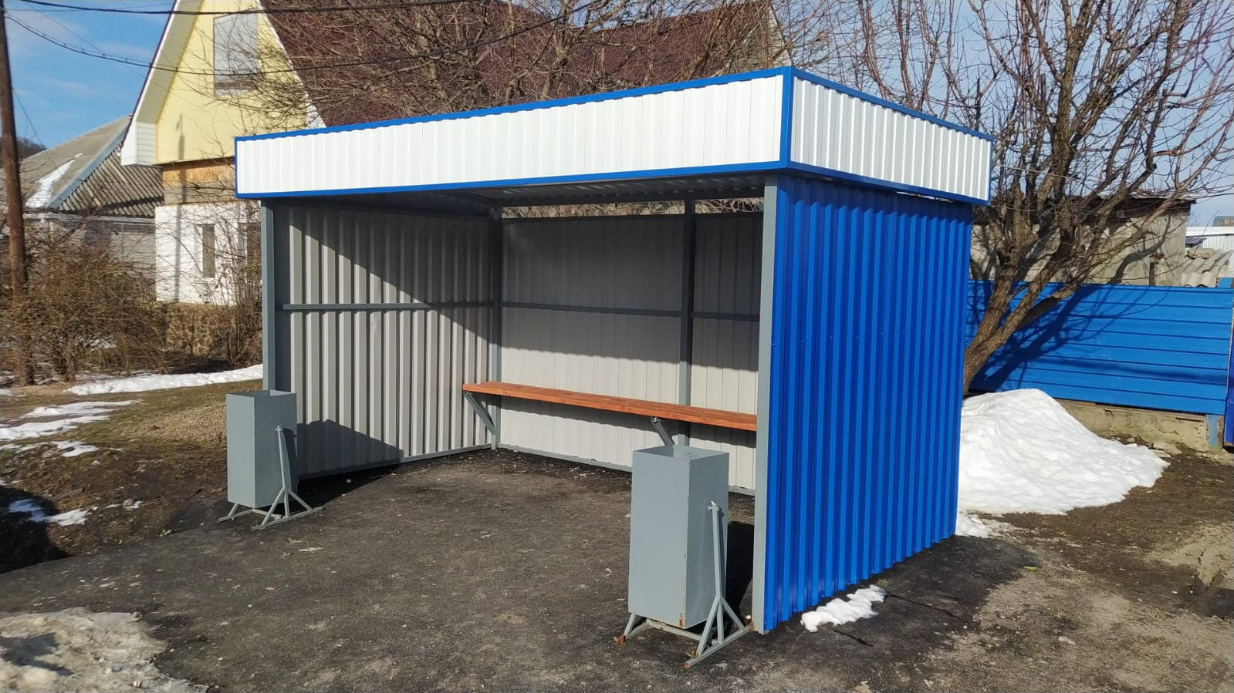

Так же благодаря спонсорской помощи НПС «Тарасовское», была установлена раннее приобретенная трибуна на стадионе, а также произведены работы по укладке тротуарной плитки вокруг трибун, футбольный стадион с каждым годом преображается. Данному предприятию мы выражаем огромную благодарность, за участие в жизни поселка!
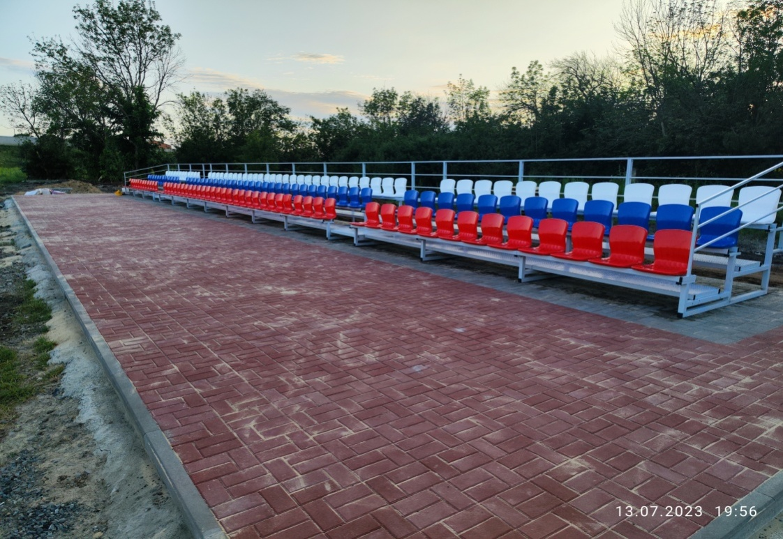

В декабре 2023 года администрацией Тарасовского поселения были заключены договора на украшение поселка к Новому году.
Так была установлена и украшена елка, на площади районного Дома культуры.
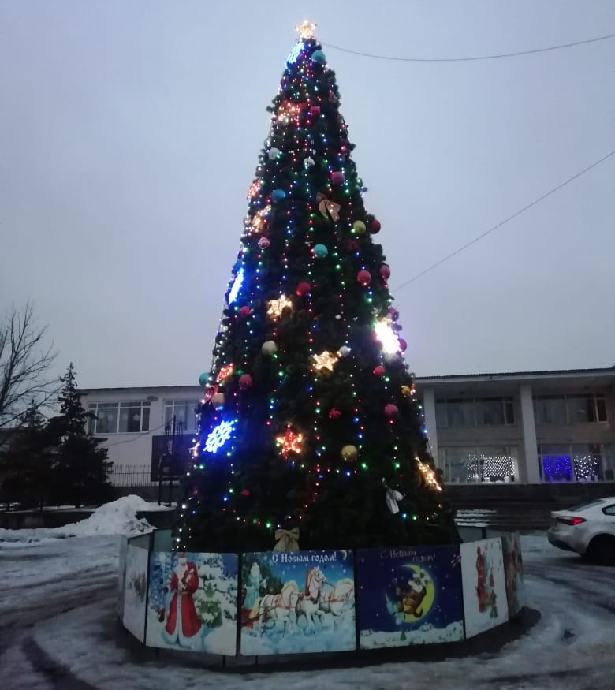
Был украшен парк, наряжена елка и установлен снеговик с подсветкой.
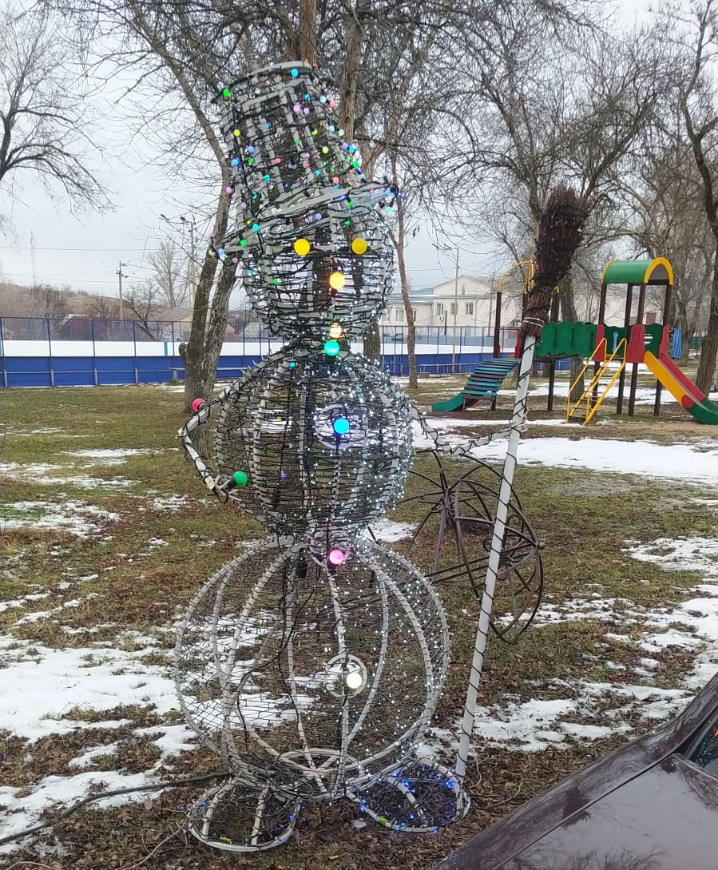

На территории поселка были вывешены поздравительные растяжки, а в сквере "Семейный» украшены две елки и оборудована зона из 3 светящихся шаров.

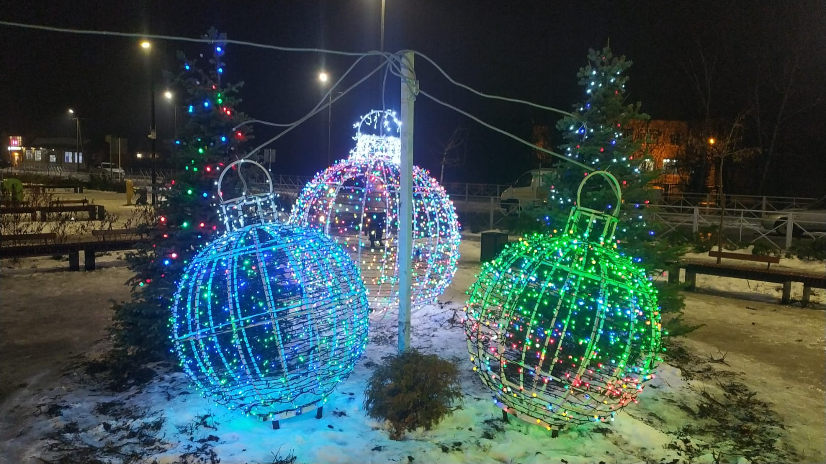

Для обустройства площадок накопления твердых коммунальных отходов в 2023 году выполнялись работы по содержанию площадок ТКО. В настоящее время на всех площадках ТКО находится более 195 контейнеров. К сожалению нередки случаи, когда жители заполняют контейнеры строительным мусором, что приводит к преждевременному выходу из строя контейнеров и контейнеровозов. Но администрация поселения ежемесячно проводит ремонт 5-7 баков, работы выполнят МУП ЖКХ « Тарасовское»
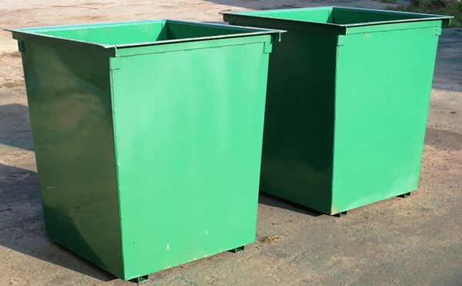

В рамках программы «Формирование комфортной городской среды» Администрацией поселении был заключен контракт на реализацию проекта «РУДО ПАРК» стоимостью 20 млн. руб. Так же в Марте текущего года будет проведен аукцион для определения подрядной организации, которая будет осуществлять благоустройство территории «Сквер Спортивный»
Для завершения работ на общественной территории «Центральная площадь п. Тарасовский», Администрацией поселения ведется судебная работа для расторжения муниципального контракта с недобросовестной подрядной организацией В настоящее время исковые требования находятся на рассмотрении Арбитражного суд Ростовской области. К сожалению, пока идет судебное разбирательство продолжение работ на объекте не представляется возможным. По результатам принятого судом решения, будет определен план мероприятий по завершению данного объекта и источник финансирования. Дополнительно Администрацией проведена корректировка ПСД с учетом обследования и приведения сметной документации в соответствии с действующими нормативами.

Автомобильные дороги.

В соответствии с заключенным соглашением «О передаче полномочий» Администрацией поселения осуществляется дорожная деятельность в части содержания внутрипоселковых дорог и на эти цели предоставлены межбюджетные трансферты на 2023 год общую сумму 16 374,8 тыс. рублей. Данные средства были направлены на следующие мероприятия:
- Обеспечение круглогодичного содержания автомобильных дорог поселения, с поддержанием их в должном нормативном и техническом состоянии.
- Выполнение ямочного ремонта асфальтированных дорог.

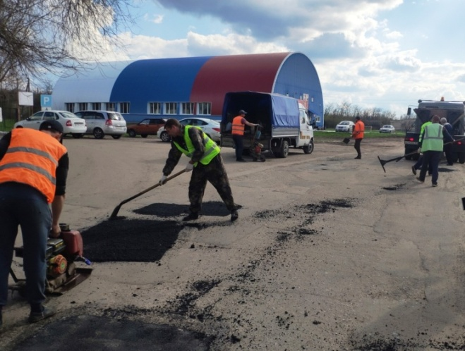

Выполнялось грейдерование грунтовых и щебеночных автомобильных дорог. Было отсыпано порядка 900 метров по улице Донская, Грибоедова. Осенью этого года мы упустили момент, но весной дороги будут отгрейдерованны, согласно требованиям и заявкам наших жителей.
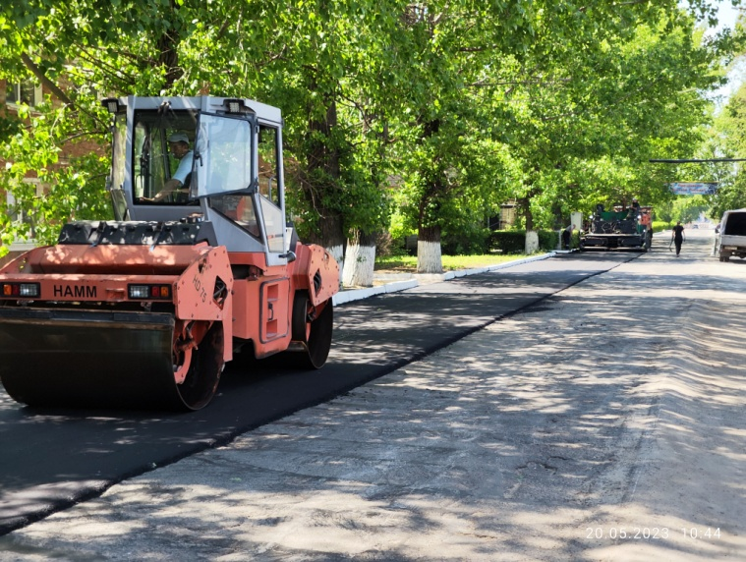
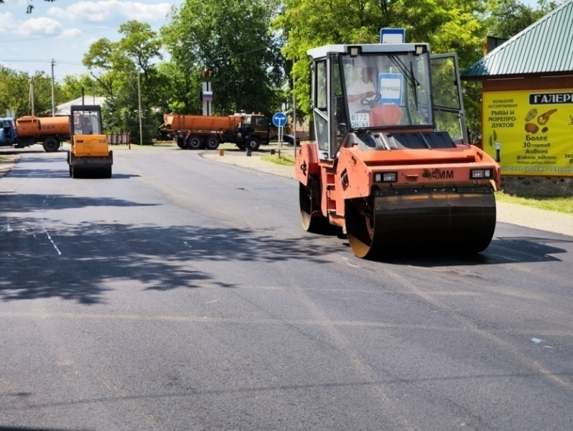
Совместно с Администрацией района определены наиболее проблемные участки асфальтированного покрытия автомобильных дорог и выполнены работы по устройству карт на въезде в п.Тарасовский, а также по ул. Ленина, Ленинградская, ул. Мира более 1км . А общая протяженностью более 2,5 км.

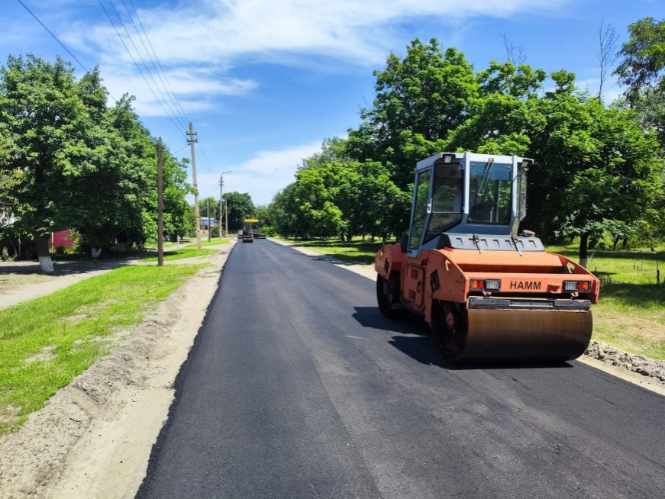

Жилищно-Коммунальное хозяйство
Техническое обслуживание газопроводов, построенных хозяйственным способом за счет средств граждан, но требующих непрерывного обслуживания, на которые потрачено1 259,6тыс. рублей.
Для того что было узаконить данные газопроводы и предать их на обслуживание в Обл. Газ, Администрация поселения сделала экспертизу технического состояния по 5 газовым шкафам, и направила письмо с просьбой оформить и принять данные газопроводы на баланс Обл. Газа.
Уличное освещение. Протяженность линий по поселку составляет более 37 км. На них размещено более 1150 светильников. В рамках заключенных договоров на техническое обслуживание сетей освещения в 2023г. :
- произведена замена более 160 ед. перегоревших ламп;
- установлено новых, взамен пришедших в негодность 70 светодиодных светильника;
- произведен ремонт 12 шкафов управления, с заменой вышедших из строя датчиков, пускателей и автоматических выключателей.
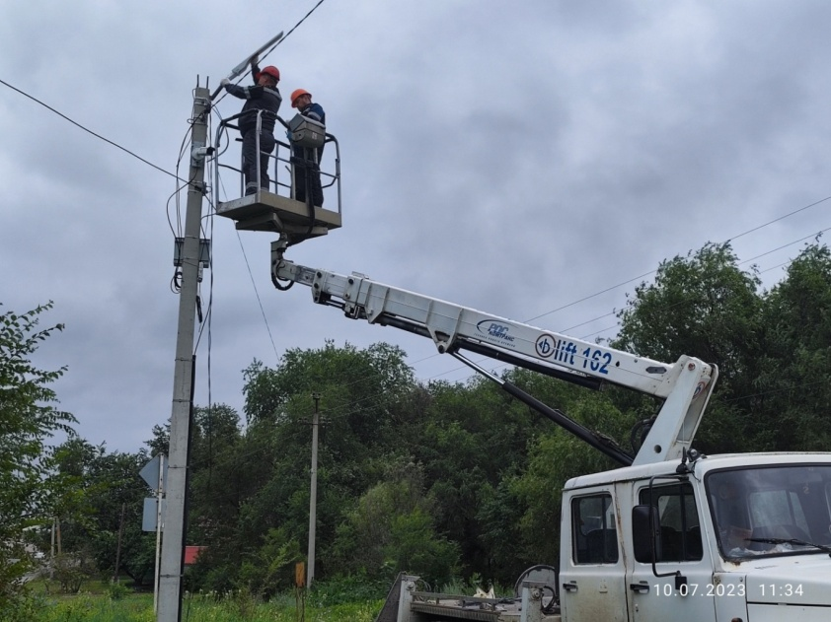
Общие затраты на уличное освещение и техническое обслуживание сетей, включая оплату за электроэнергию – 3 661,97тыс.руб.

Земельно – имущественные отношения
В целях информирования населения о деятельности Администрации Тарасовского сельского поселения используется официальный сайт и информационный стенд, где размещается информация для жителей об изменениях в Законодательстве Российской Федерации и Ростовской области, что позволяет жителям быть в курсе событий.
Так в 2023 году государственным бюджетным учреждением Ростовской области «Центр содействия развитию имущественно - земельных отношений Ростовской области» завершены работы по определению кадастровой стоимости всех учтенных в Едином государственном реестре недвижимости на территории Ростовской области зданий, помещений, сооружений, объектов незавершенного строительства, машино-мест по состоянию на 01.01.2023
В отчетный период на сайте поселения и стендах размещалась информация о проведении на территории Ростовской области в 2023 году государственной кадастровой оценки в отношении всех учтенных в Едином государственном реестре недвижимости (ЕГРН) зданий, помещений, сооружений, объектов незавершенного строительства, машино-мест.
29 июня 2021 года вступил в силу Федеральный закон от 30 декабря 2020 г. № 518-ФЗ «О внесении изменений в отдельные законодательные акты Российской Федерации», который устанавливает порядок выявления правообладателей ранее учтенных объектов недвижимости. Администрацией Тарасовского сельского поселения проводится такая работа по выявлению правообладателей ранее учтенных объектов недвижимости. Целью мероприятия является решение проблем с объектами недвижимого имущества и земельными участками, в отношении которых в Едином государственном реестре недвижимости (ЕГРН) отсутствуют сведения о правах. Администрацией за текущий период сняты с учета и внесены права в Единый государственный реестр недвижимости на 54 земельных участка и 37 объектов недвижимости (зданий, помещений, сооружений, объектов незавершенного строительства). Жители обращаются в Администрацию поселения по вопросам оформления прав на домовладения и земельные участки.
Администрацией Тарасовского поселения достигнут показатель 95% по внесению кадастровых номеров адресных объектов в Федеральную информационную адресную систему (ФИАС), поручение по которому было дано Правительством Ростовской области. которая служит для упорядочивания адресных объектов находящихся на территории поселения. Так за 2023г. внесена информация более чем по 3500 объектов.
В 2023 году путем проведения электронного аукциона на право заключения договоров аренды земельных участков, заключены 2 договора аренды на земельные участки из земель сельскохозяйственного назначения, находящиеся в собственности Муниципального образования «Тарасовское сельское поселение».
Проводился сбор, анализ информации о ходе полевых работ с последующим предоставлением систематизированных данных в Администрацию Тарасовского района. Также систематически специалистом направлялся картографический материал с нанесением посевов и площадей озимой пшеницы, ярового ячменя, кукурузы, подсолнечника и др. культур.
В соответствии с Земельным Кодексом РФ ведется работа по распоряжению имуществом находящимся в муниципальной собственности Тарасовского сельского поселения.
Дополнительно хотелось отметить, что за истекший период 2023 года в Администрацию Тарасовского сельского поселения поступило 2782 входящих документов, требующих изучения, рассмотрения, содержащих задания о проведении работы в определенном направлении в конкретных сферах, количество исходящих документов 857.
В администрацию сельского поселения поступают и обращения граждан по различному кругу вопросов, так за истекший 2023 год в администрацию поступили и находились на рассмотрении 35 обращений граждан. Основными темами обращений жителей Тарасовского сельского поселения являлись, обращения: по вопросам отсутствия холодного водоснабжения; по вопросам содержания домашней птицы, освещения, по вопросу предоставления жилья, грейдеровнаия дорог, по вопросам благоустройства территории. Указанные обращения в установленном законом порядке рассмотрены, ответы гражданам даны в отведенные законодательством сроки.
В Администрацию сельского поселения поступило более 52 запроса из Прокуратуры Тарасовского района, 23 представления и 4 протеста, которые были своевременно рассмотрены, приведенные прокуратурой доводы учтены, замечания устранены.
Запросы в адрес администрации сельского поселения поступают из судебных инстанций, так в 2023 году в адрес поселения поступило 52 запроса, адресованных в наш адрес Миллеровским районным судом и судебными участками мировых судей Миллеровского района. Основная тематика запросов связана с данными о фактическом проживании конкретных граждан на территории сельского поселения. Подготовлено и направлено 27 отзывов на исковые заявление, по которым Администрация Тарасовского сельского поселения являлась ответчиком, по делам находящимся в производстве суда, по различным категориям споров, из их числа: о признании права собственности на реконструированную квартиру; о признании права собственности на объект капитального строительства; о признании права собственности в порядке наследования на недвижимое имущество наследодателя; о сохранении квартиры в реконструированном состоянии; о признании объекта недвижимости жилым домом блокированной застройки, прекращении права общей долевой собственности и признании права собственности на самовольно переустроенный дом блокированной застройки; о признании площади земельного участка декларативной. Все ответы, отзывы подготовлены специалистами своевременно в установленные сроки с указанием занятой процессуальной позицией по делам.
В рамках нормотворческой деятельности за отчетный период Администрацией сельского поселения подготовлено 259 проектов нормативно правовых актов, прошедших антикоррупционную экспертизу в установленном порядке.
Принято 259 постановлений; издано 105 распоряжений по основным видам деятельности. Указанные нормативные акты в установленном порядке размещены на официальном сайте Администрации Тарасовского сельского поселения и на информационных стендах, некоторые из указанного числа официально опубликованы в местном СМИ районной газете «Родная сторона», 44 распоряжения было издано по личному составу среди числа которых распоряжения о принятии на работу, расторжении трудового договора, предоставлении отпусков.
За истекший 2023 год в рамках предоставления муниципальных услуг по выдаче справок администрацией Тарасовского сельского поселения выдано 292 справки, 301 бытовую характеристику.
Собранием Депутатов Тарасовского сельского поселения за 2023 год проведено 8 заседаний, по итогам Собранием депутатов Тарасовского сельского поселения пятого созыва принято 27 решений по вопросам, вынесенным и включенным в повестку дня.
Регулярно в печатном издании - районной газете «Родная сторона» публикуется информация по освещению различных видов деятельности Администрации Тарасовского сельского поселения.
Реализация полномочий по созданию условий для организации досуга и обеспечения жителей поселения услугами организаций культуры.
Важная роль отводится органами местного самоуправления также в сфере культуры и организация досуга.
Для обеспечения культурного обслуживания населения в сельском поселении работает «Россошанский сельский Дом культуры» и структурное подразделение «СДК п. Донская Нива». Работники культуры осуществляют свою деятельность по утвержденному муниципальному заданию Администрацией Тарасовского сельского поселения. Проводятся разноплановые мероприятия по вовлечению населения в культурную жизнь поселения, развитию и реализации их творческих возможностей. На сегодняшний день в доме культуры работают 17 кружков самодеятельного народного творчества. За 2023 год проведено 400 культурно-массовых мероприятий, в т.ч. проведенные: в х. Россошь, в п. Донская Нива: «Масленица», «День победы», «День пионерии», «День соседей», «День защиты Детей» и «День памяти к 82 годовщине начала ВОВ», «День поселка», так же приняли активное участие в фестивале «Хлеба Тарасовского района» и в мероприятиях, проводимых в дни Новогодних праздников. Данные мероприятия посетили около 41975 человек.
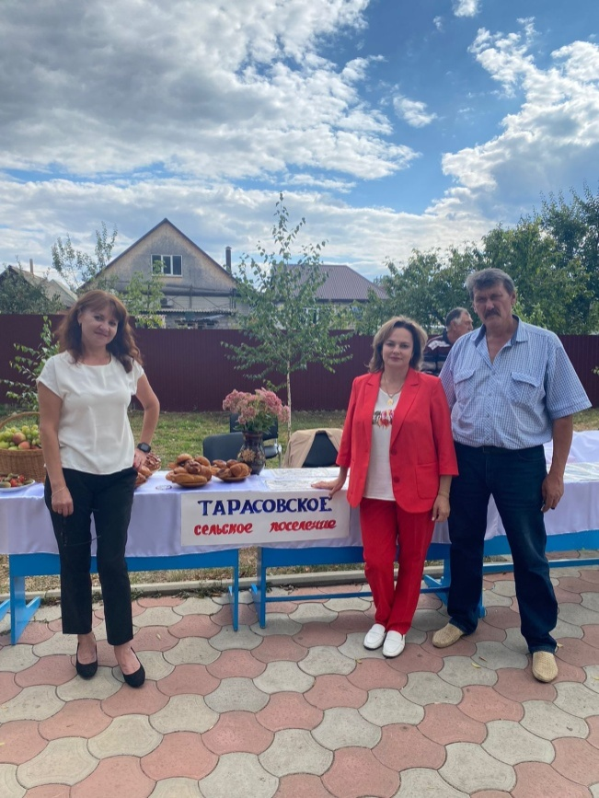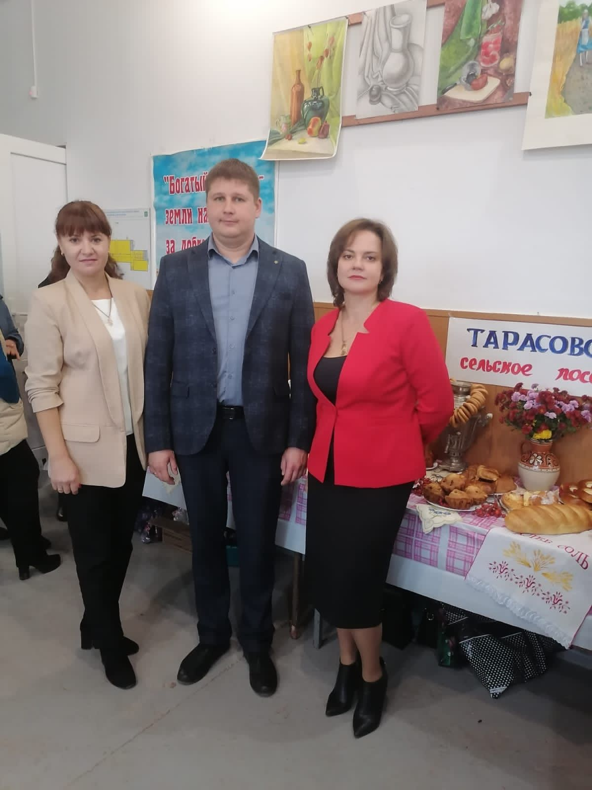

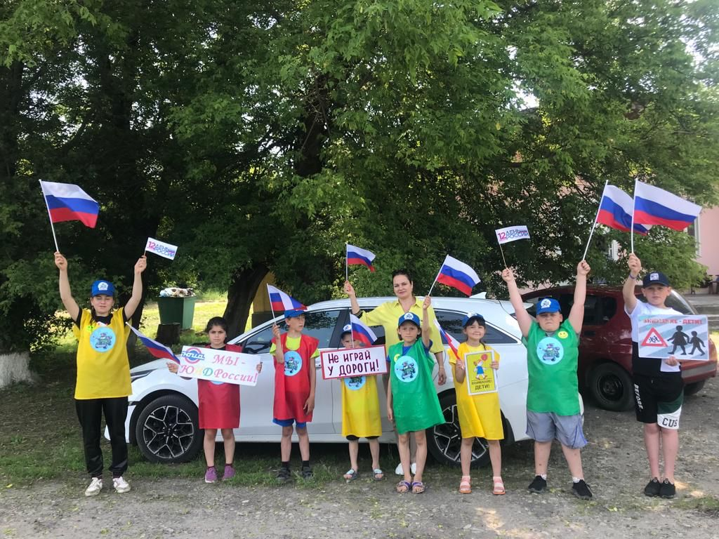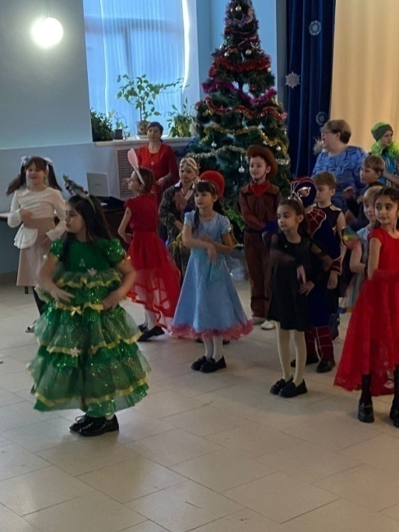

Военно - учетный стол.
Администрацией ведется исполнение отдельных государственных полномочий в части ведения воинского учета в соответствии с требованиями закона РФ «О воинской обязанности и военной службе».
Всего на первичном воинском учете в сельском поселении состоит 2226 военнообязанных, в том числе:
- 207 граждан, подлежащих призыву на воинскую службу;
- 88офицеров запаса;
- 1931 прапорщиков, мичманов, сержантов, старшин, солдат и матросов запаса.
- 38 мобилизованных в связи с СВО.

Защита населения и территории от чрезвычайных ситуации.
1. Составлено 12 протокола по возгоранию сухой растительности и камыша на сумму 23000 рублей.
2. Произведена опашка 32 км., на сумму 30 000 рублей. Данные работы выполняло СПК во главе с Ореховой Мариной Григорьевной.
3. Регулярно через средства массовой информации проводилось оповещение населения об усилении профилактических мер антитеррористической и антиэкстримистской направленности по укреплению межнационального согласия, созданию условий по обеспечению правопорядка и общественной безопасности граждан на территории Тарасовского сельского поселения, об усилении мер по предупреждению и тушению пожаров в населенных пунктах, частных домовладениях, многоквартирных домах и недопущению гибели людей на территории Тарасовского сельского поселения, о срочных мерах по предупреждению распространения АЧС, ящура, оспы овец и гриппа птиц на территории поселения, доводились меры безопасности по правилам эксплуатации внутридомового газового оборудования.
4.На сайте Администрации Тарасовского сельского поселения постоянно публикуются нормативно правовые акты, памятки по противопожарной безопасности, по борьбе с терроризмом, безопасности на воде для информации населения.
5. ДНД Администрации Тарасовского сельского поселения проводятся патрулирование на территории Тарасовского сельского поселения по охране общественного порядка.
6.В июне 2023года произведено уничтожение наркосодержащих растений общей массой 480 кг.
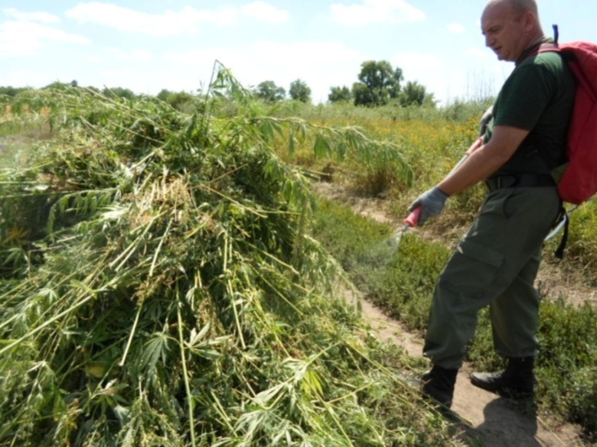

7. Произведен объезд населенных пунктов Тарасовского сельского поселения с целью инструктажа населения по мерам пожарной безопасности и паводков, роздано более 400 памяток.

Основными запланированными мероприятиями
на 2024 год являются:

Выполнение работ по скверу «Рудопарк» и скверу «Спортивный».
Для возможности участия в областной программе «Сделаем Вместе» Администрацией Тарасовского сельского поселения подготовила пакет документов по благоустройству тротуара от Районной поликлиники до пешеходного перехода по ул. Ленина.
С целью благоустройства прилегающей территории к РДК, Администрация поселения изготавливает Дизайн проект, для участия в областном конкурсе федеральной программы « Комфортная Городская среда».
Освещение хутора Смеловка, технические условия для выполнения подключения получены, работы планируем завершить в 3 квартале.
Необходимо завершить освещения переулка Глубокий, в районе церкви.
Приобретение контейнеров для установки на ранее обустроенных площадках ТКО. Проблема с вывозом ТКО большая, но мы должны заниматься ее решением и выполнять все возможные действия в рамках наших полномочий.

Уважаемые жители!

Считаю, что в 2023 году была проделана большая работа и достигнуты определенные положительные результаты. Я хочу выразить признательность и слова благодарности руководителям предприятий и учреждений, которые оказывали помощь в трудную минуту, таких к счастью много!
Хочется поблагодарить активных жителей поселения, кому не безразлична жизнедеятельность населенных пунктов, кто не только критикует, но и предлагает пути решения стоящих проблем и вопросов, а также оказывает посильное содействие.
Сотрудникам администрации выражаю особую признательность за их повседневный труд, чуткое отношение к проблемам каждого жителя и участие в их решении.
Спасибо администрации района, за взаимопонимание и помощь!
Спасибо депутатскому корпусу поселения за наш совместный труд!

С уважением,
Глава Администрации Тарасовского сельского поселения Лаврухин А.С.

